Муниципальное казенное объединение
Пенская средняя общеобразовательная школа
Беловского района Курской области.

Разработка урока алгебры
в 7 классе с использованием
интерактивной доски.

Расположение графика линейной функции в системе координат.

Разработку выполнила
учитель математики
Пенской СОШ
Афанасьева И.В.

2013 год.

Цели урока:
Обучающие.
- Закрепить навыки и умения учащихся по построению графиков линейных функций;
- Выяснить зависимость расположения графиков от коэффициентов k и b.
- Научить находить формулу линейной функции по её графику.
Развивающие.
- Способствовать развитию аргументированной речи в процессе деятельности.
- Развивать коммуникативные навыки общения и умения слушать и слышать.
Воспитательные.
- Создать условия для воспитания умения коллективно работать;
- Воспитывать аккуратность в процессе выполнения чертежей.

Ход урока.
1. Организационный этап.
Тема урока. Постановка целей урока. Проверка наличия чертёжных инструментов.

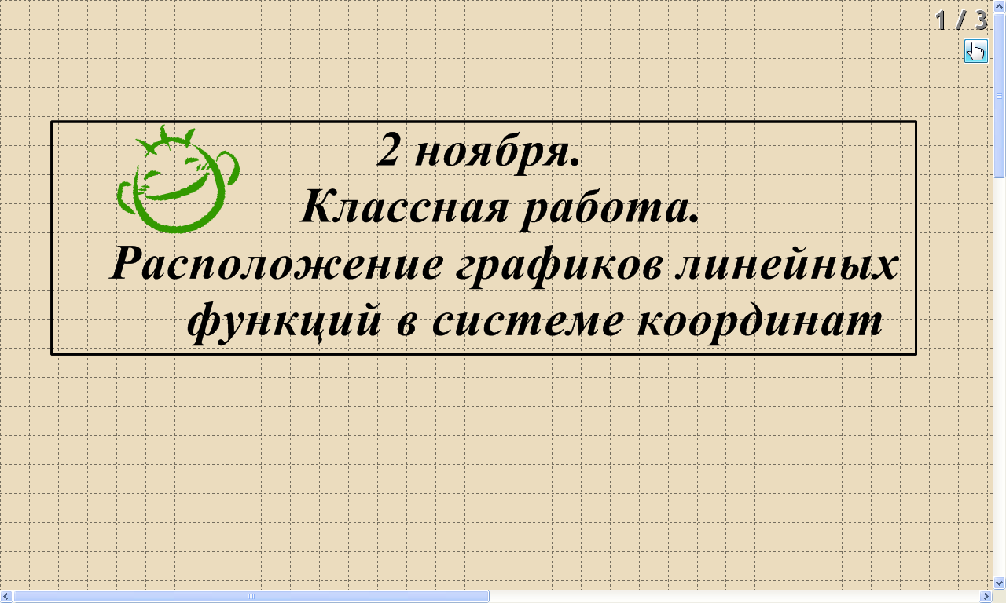
2. Проверка домашнего задания.
Работа с планшетами, маркерами и интерактивной доской.
- Запишите общую формулу линейной функции;
- Запишите частные случаи линейной функции;
- Как называется частный случай линейной функции при b=0?
- На интерактивной доске разделите все записанные функции на два вида: линейные и не являющиеся линейными. ( Перетаскивание по интерактивной доске формул с помощью стилуса);

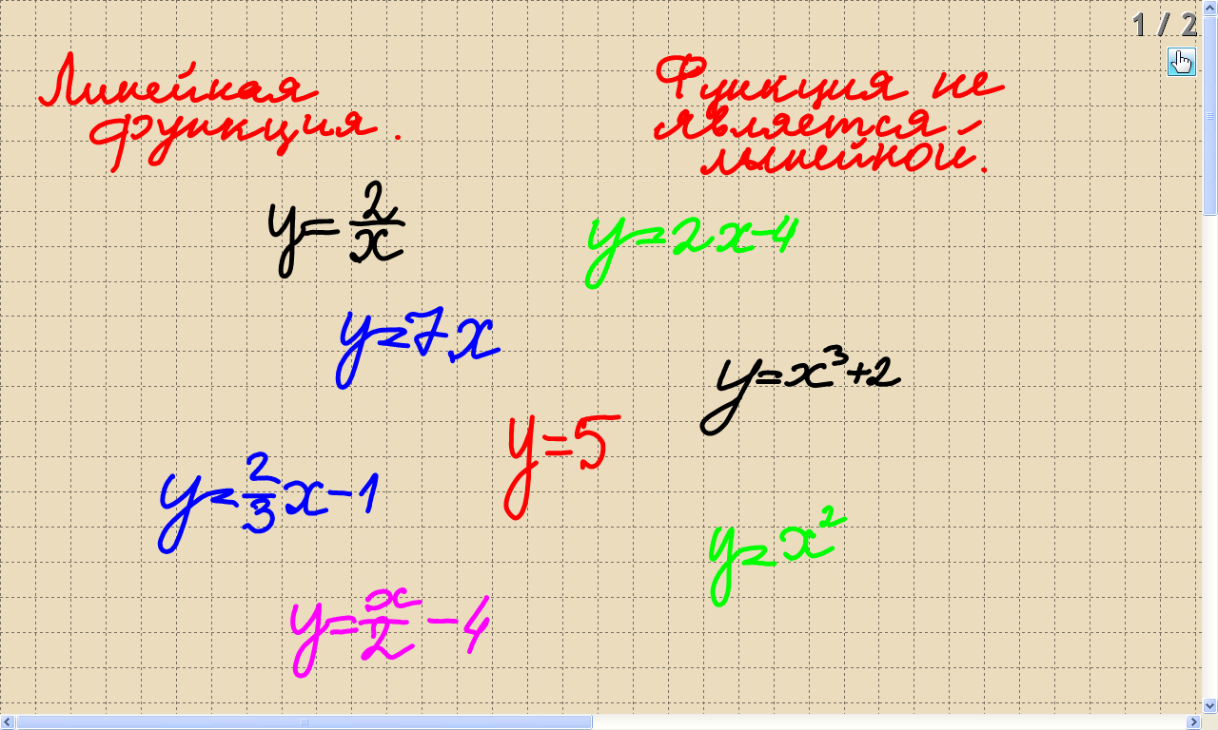

- Что собой представляет график линейной функции?
- Алгоритм построения графика.

3. Коллективная исследовательская работа.
Работа на интерактивной доске и в тетрадях.
1) В одной системе координат постройте графики функций:
у=2х+5, у=2х-3, у= 2х.
( построения на интерактивной доске проводят учащиеся по очереди с помощью функции «умное перо» разными цветами).

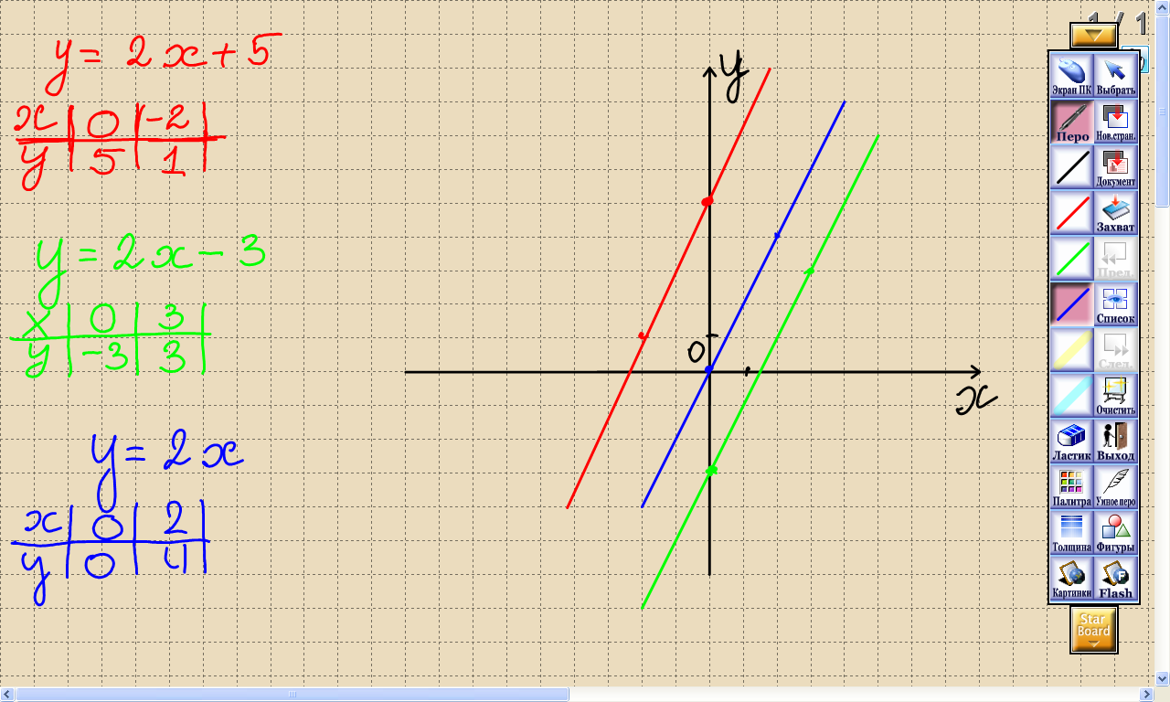
- что общего в формулах данных линейных функций?
- в каких координатных четвертях расположены все эти графики?

2) В одной системе координат постройте графики функций:
у=-2х-3, у=-2х+7, у=- 2х.
( построения на интерактивной доске проводят учащиеся по очереди с помощью функции «умное перо» разными цветами).
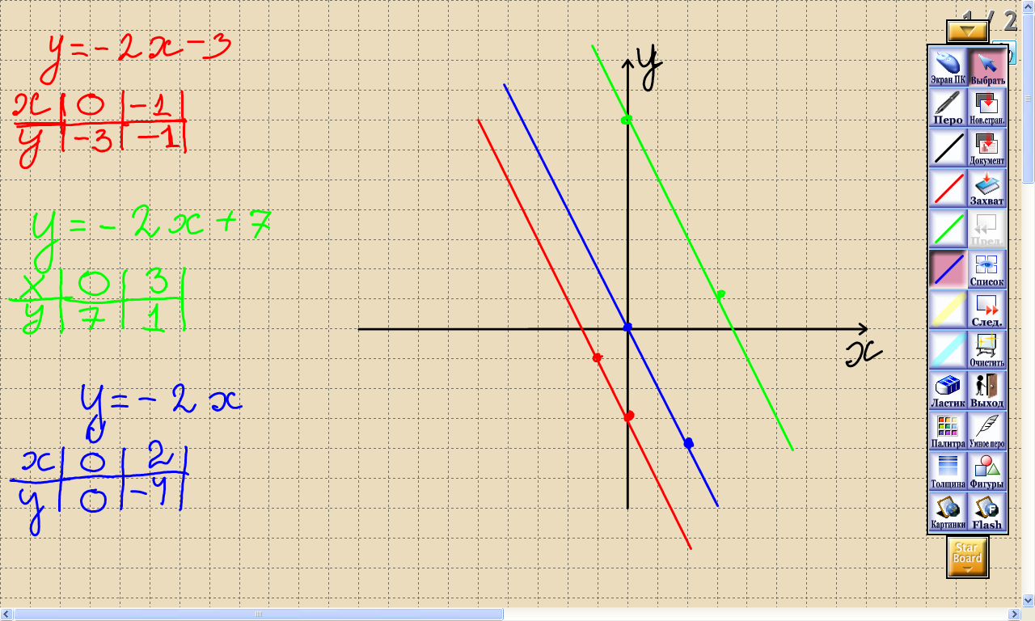

- что общего в формулах данных линейных функций?
- в каких координатных четвертях расположены все эти графики?

3) В одной системе координат постройте графики функций:
у=-2х+2, у=х+2, у=3х+2.
( построения на интерактивной доске проводят учащиеся по очереди с помощью функции «умное перо» разными цветами).

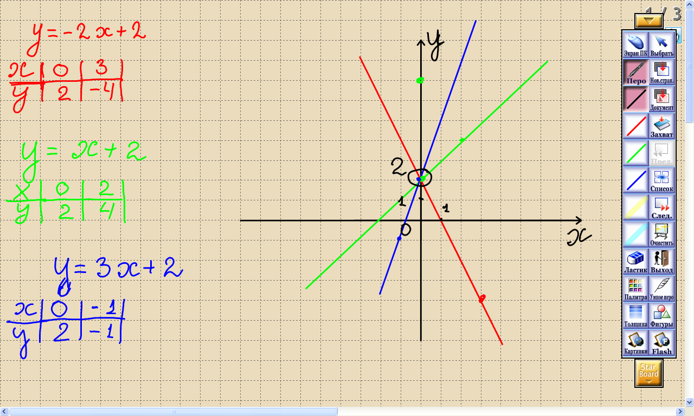
- что общего в формулах данных линейных функций?
-в какой точке пересекают все графики ось ординат?

Сделайте выводы о связи коэффициентов k и b в записи формулы линейной функции с расположением её графика в системе координат:
- Ордината точки пересечения графика функции с осью Оу равна b.
- Если коэффициент k > 0, то графики расположены в I и III координатных четвертях, углы наклона графиков функции к оси Ох – острые.
- Если коэффициент k < 0, то графики расположены во II и IV координатных четвертях, а углы наклона графиков функции к оси Ох – тупые.

4. Первичное закрепление.
(Устные задания на презентации. Ответы записывают на планшетах маркерами. Правильные ответы визуализируются).

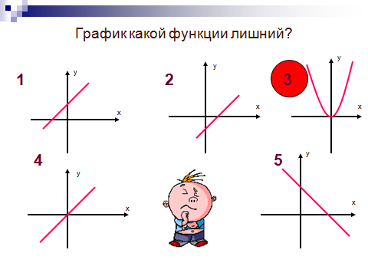

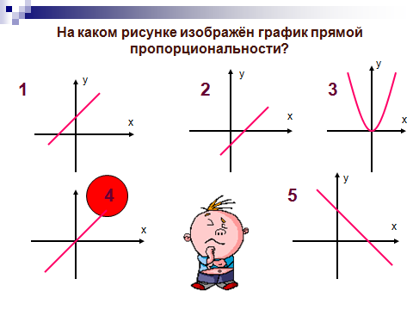
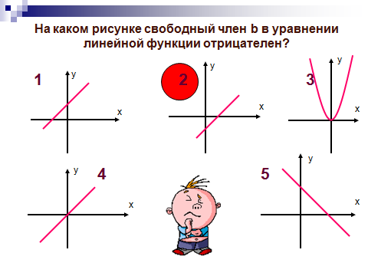

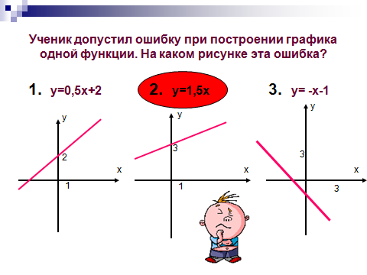

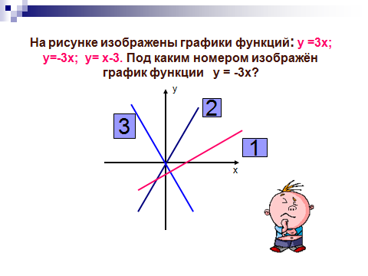

5. Новый материал.
У интерактивной доски работает учитель, привлекая учащихся к работе с места.
-Ребята, вы уже хорошо умеете строить график линейной функции. Теперь попробуем выполнить обратную задачу: по готовому графику записать формулу линейной функции.
- Что показывает точка пересечения графика с осью ординат?
- Какой ещё коэффициент нужно найти?
- Что можно сказать о координатах точек принадлежащих графику?
- Выберите на графике точку, координаты которой хорошо определяются (являются целыми числами).
- Подставьте в общую формулу линейной функции координаты точки и найденное ранее b.
- Решите полученное уравнение относительно k.
Каждый шаг иллюстрируется на интерактивной доске.
В конце ещё раз проговорить план нахождения формулы линейной функции по её графику.
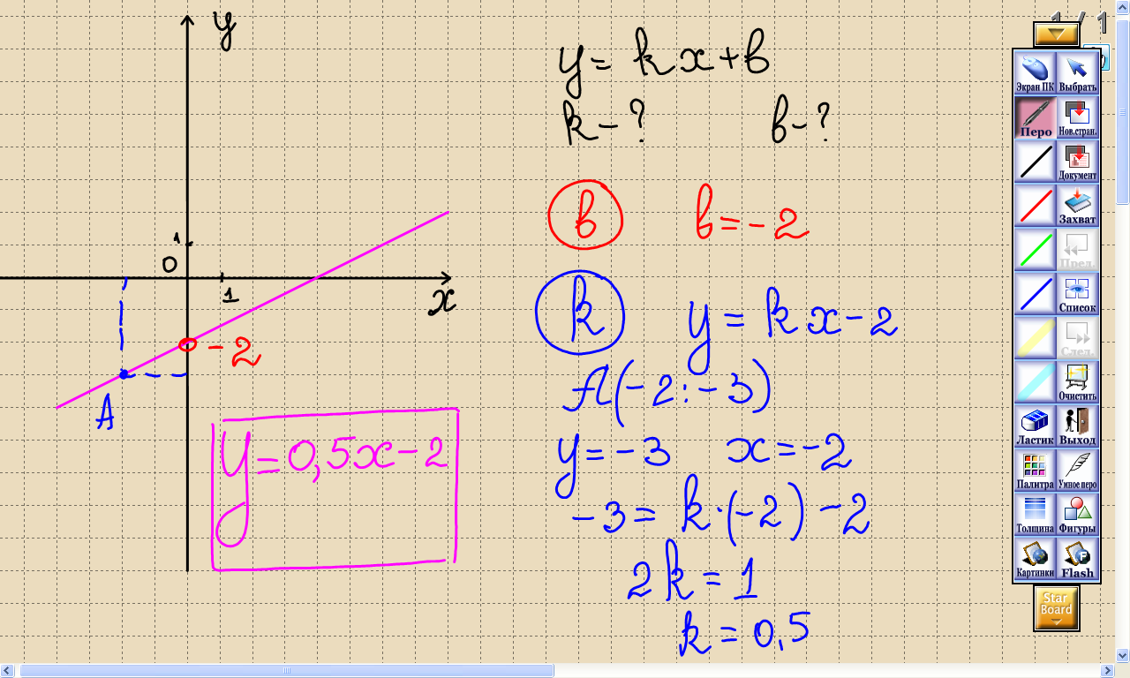

6. Закрепление.
Самостоятельная работа по карточкам.

Примерная карточка.

Запишите формулой линейную функцию, заданную графиком.

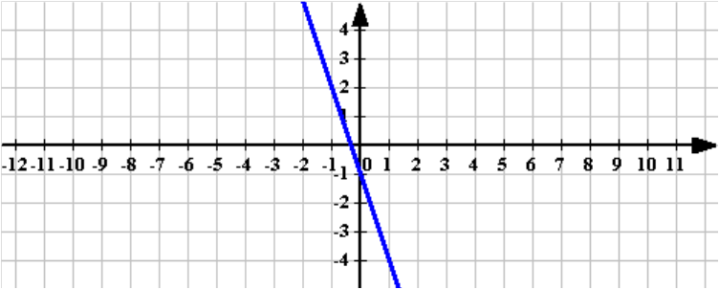

7. Итоги урока.
- Что нового узнали?
- Чему научились?
- Что показалось особенно трудным?

8. Домашнее задание.
п˚16
рис.39 ( к каждому рисунку записать формулу)

